OBJAVA ZA MEDIJE

U KNJIŽNICI HRVATSKE AKADEMIJE ZNANOSTI I UMJETNOSTI PREDSTAVLJENA KNJIGA POVIJEST ZNANOSTI I PRIRODNE FILOZOFIJE U HRVATA II. I III. AKADEMIKA ŽARKA DADIĆA

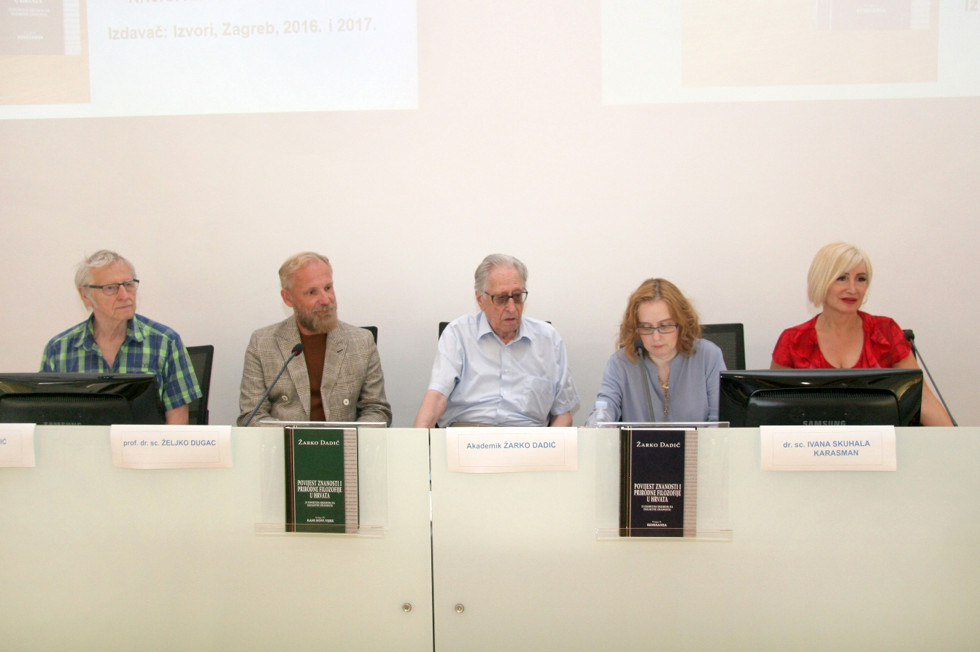

Zagreb, 12. lipnja 2018. – U Knjižnici Hrvatske akademije znanosti i umjetnosti u utorak 12. lipnja predstavljeni su drugi i treći svezak knjige Povijest znanosti i prirodne filozofije u Hrvata, (s osobitim obzirom na egzaktne znanosti) posvećeni razdoblju renesanse i ranog novog vijeka, autora akademika Žarka Dadića, vodećeg hrvatskog povjesničara znanosti. Knjigu je objavila nakladnička kuća Izvori i ona je rezultat autorovih dugogodišnjih istraživanja kao dio cjelovite povijesti znanosti i prirodne filozofije u Hrvata. Svoje djelo akademik Dadić zamislio je u osam knjiga, svaku u opsegu od 500 tiskanih stranica. Prva od njih, Srednji vijek, objavljena je 2015. i predstavljena u Hrvatskoj akademiji kao početak objavljivanja tog djela. Četvrta knjiga, Prosvjetiteljstvo, izaći će iz tiska tijekom lipnja, a do kraja godine objavit će se i peta knjiga, Pretpreporodno doba. Rukopis šeste knjige, koja obuhvaća razdoblje kulturnog i znanstvenog preporoda u Hrvata do kraja 19. stoljeća, bit će dovršen u jesen 2018. Sedma knjiga, koja obuhvaća razdoblje do 1941. i osma koja obuhvaća razdoblje do otprilike 1970. predviđa se da će biti dovršene do početka 2020. Posljednjih 50 godina do danas neće biti uključene u ovo djelo jer bi se za to razdoblje moglo samo registrirati činjenice bez valorizacije, a to je u protivnosti s autorovom koncepcijom cijelog djela.
O koncepciji knjiga akademika Dadića govorila je dr. sc. Marijana Borić iz Zavoda za povijest i filozofiju znanosti HAZU koja je istaknula autorov pristup povijesti znanosti i prirodne filozofije u širokom smislu, zbog čega se obrađuje i povijest prirodnih i matematičkih znanosti s tehnikom i medicinom, a zbog povezanosti znanosti s filozofijom, u njima se razmatra i filozofija, posebno filozofska djela. Svaka knjiga ima uvodno poglavlje u kojem se prikazuje opći svjetski razvitak znanosti kako bi se u taj sklop moglo uvrstiti ulogu Hrvata. U djelu se razmatraju dva aspekta znanosti i prirodne filozofije u Hrvata, i to doprinos Hrvata razvitku, posebno u tiskanim i rukopisnim djelima, i zastupljenost znanosti i filozofije u hrvatskom društvu.
„Knjige su rezultat polustoljetnog istraživačkog rada akademika Dadića koji je gotovo sva znanstvena i filozofska djela osobno pročitao, analizirao i istaknuo im vrijednost. Kako je mnoga od tih djela istraživao u ranijim godinama svog rada, sada ih je većinom ponovno pregledao i dopunio ako je bilo potrebno za svrhu pisanja ovog opsežnog djela. Za neka istraživanja pojedinih knjiga i problema autor je koristio i dosadašnja istraživanja drugih istraživača, ali ih je kritički razmotrio. U djelu se stalno ukazuje na još otvorena pitanja i neriješene probleme iz povijesti znanosti u Hrvata pa se to djelo može koristiti i kao putokaz daljnjih istraživanja“, rekla je Marijana Borić koja je kao važan dio najnovijih knjiga akademika Dadića spomenula obradu islamske sastavnice znanosti u Hrvata.
Prof. dr. sc. Željko Dugac iz Zavoda za povijest i filozofiju znanosti HAZU istaknuo je doprinos koji je akademik Dadić dao povijesti medicine i zdravstva prikazom liječnika u pojedinim hrvatskim gradovima, kao i orijentalnu medicinu, a dr. sc. Ivana Skuhala Karasman iz Instituta za filozofiju govorila je o povezanosti filozofije i znanosti u doba renesanse i ranog novog vijeka, u što je bila uključena i astrologija. I akademik Žarko Dadić istaknuo je povezanost filozofije i znanosti još od razdoblja antičke Grčke, kazavši da su mnogi istraživači zapostavljali tu vezu.

Marijan Lipovac
Ured za odnose s javnošću i medije HAZU

